III DOMINGO DE PASCUA - Ciclo C

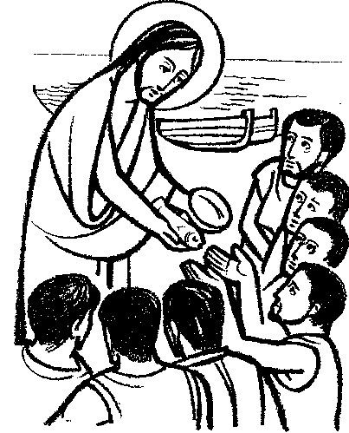

1ª Lectura: Hch 5, 27b-32.40b-41
Salmo 29
2ª Lectura: Ap 5, 11-14
Evangelio: Juan 21, 1-19

- MONICIÓN DE ENTRADA

Este tercer domingo de Pascua vamos a contemplar una nueva aparición de Jesús, “se apareció una vez”, y otra y otra... Nada más hermoso ni más gratificante podría sucederles a esos discípulos, todavía débiles y dudosos. Pero también, en la primera lectura veremos cómo sus discípulos sufrieron dolor por Él, por anunciarle vivo y resucitado. Dispongámonos a celebrar este domingo con alegría.

- ACTO PENITENCIAL

La pregunta clave que nos hará el Señor en esta celebración ¿Me amas?

- Pidamos al Señor que nos perdone la falta de amor hacia los hermanos que nos necesitan. Señor, ten piedad.
- Pidamos perdón también por aquellas veces que no reconocemos al Señor a nuestro lado. Cristo, ten piedad.
- Pidamos perdón, por la falta de oración y por no reconocer en ella la presencia del Señor. Señor, ten piedad.

- MONICIÓN A LAS LECTURAS

  - En la primera lectura, veremos cómo los discípulos dieron valientemente testimonio de Jesús, poniendo la conciencia por encima del mandamiento. Y por ello sufrieron azotes.
  - En esta segunda lectura, se nos dirá que se llega a escuchar en la tierra la liturgia que se celebra en el cielo en honor de Cristo. El Cordero degollado, ahora es el pastor glorificado.
  - Por último, el Evangelio de San Juan nos cuenta una nueva aparición de Jesús: éste comparte con los discípulos el pan y los peces y Pedro confesará por tres veces su amor al maestro.

- ORACIÓN UNIVERSAL

Llenos de gozo por la resurrección de Jesucristo, pidamos a Dios, nuestro Padre, que llene de gracia y alegría a todos sus hijos

- Por el Papa, sucesor de Pedro, y todos los pastores de la Iglesia, para que sean los primeros en el amor y en el servicio. Jesús resucitado, escúchanos.

- Por las comunidades cristianas, para que experimenten la presencia de Cristo resucitado y lo anuncien. Jesús resucitado, escúchanos.

- Por las personas que son perseguidas a causa de su fe y su testimonio, para que reciban la ayuda del Espíritu Santo. Jesús resucitado, escúchanos.

- Por todos los que sufren graves dificultades en la vida, por falta de salud o de trabajo o de amistad o por falta de medios para vivir dignamente; para que experimenten el amor compasivo y solidario que necesitan. Jesús resucitado, escúchanos.

- Por todos los niños y las niñas que empezarán a recibir su Primera Comunión, para que todos encuentren y reconozcan a Cristo resucitado en la Eucaristía. Jesús resucitado, escúchanos.

- MONICIÓN FINAL

Hoy hemos oído como estos primeros encuentros con Jesús resucitado van constituyendo la Iglesia. La Eucaristía es la fuente de la Iglesia porque en ella se hace presente Cristo resucitado. En este tiempo pascual renovemos nuestra fe en Cristo Resucitado y en su Iglesia, anunciemos este hecho a todos los hombres de nuestros tiempos.

